카테고리 02. 생태·환경 | 세부 주제 2-6. 용늪평화생태마을

콘텐츠 개요
항목 | 내용
자료 구성 | 의인화 독백 / 인포그래픽 / 사진 / 현장 해설

빈칸 정답표
빈칸 | 정답 | 소속 자료 | 정답 출처 | 출처 근거
[A] | 대암산 | 자료 A (독백) | 자료 B | B 인포그래픽: "대암산 해발 약 1,280m"
[B] | 이탄층 | 자료 B (인포그래픽) | 자료 D | D 현장해설: "이걸 이탄층이라고 해요"
[C] | 고층습원 | 자료 C (사진) | 자료 A | A 독백: "사람들은 이런 곳을 고층습원이라 부르는데"
[D] | 이끼 | 자료 D (현장해설) | 자료 A | A 독백: "이끼가 자라고 죽고, 또다시 자랐다"

자료 A: 용늪의 독백
사람들은 나를 '용늪'이라 부른다.
[A] 꼭대기, 해발 1,280m. 여기가 내 집이다. 아래를 내려다보면 구름이 발 밑에 깔린다.
처음에는 물만 있었다. 빗물이 고이고, 이끼가 자라고 죽고, 또다시 자랐다. 죽은 이끼가 쌓이고 또 쌓여서 지금 내 몸이 되었고 4,500년 전의 빗물도 아직 내 안에 있다. 1m가 쌓이는 데 수천 년이 걸렸다. 나는 느리게 자라는 존재다.
내 몸은 스펀지처럼 빗물을 머금고, 천천히 내보낸다. 그래서 산꼭대기에도 물이 마르지 않는다. 사람들은 이런 곳을 고층습원이라 부르는데 한국에서는 나뿐이라고들 한다.
내 위에는 작은 것들이 모여 산다. 끈끈이주걱은 끈끈한 액체로 벌레를 잡아먹고 비로용담은 가을에 보라색 꽃을 피운다. 물매화는 여름에 하얗게 핀다. 모두 내 위에서 먹고 자고 태어난다.

자료 B: 용늪 이모저모
참고 | Ramsar RSIS (Site 898) / 인제군청 / 문화재청 / 한국민족문화대백과

[높이 비교 — 용늪은 어디에?]
높이 | 장소
1,304m | 대암산 정상
1,280m | 대암산 용늪
836m | 서울 북한산
270m | 서울 남산

[이탄층이란?]
이끼와 식물이 죽어도 물에 잠겨 산소가 부족한 데다, 낮은 기온과 산성 환경까지 겹쳐 완전히 분해되지 않는다. 수천 년간 쌓인 식물 잔해가 [B]이 된다. 이 층이 스펀지처럼 물을 머금어 산꼭대기에서도 습지가 유지되는데, 이처럼 산지 높은 곳에 형성된 습지를 고층습원이라 부른다.

[용늪의 구성]
용늪은 큰용늪과 작은용늪, 2개의 습지로 이루어져 있다. 큰용늪은 대암산 정상 직하 해발 약 1,280m에 위치하며, 작은용늪은 대우산 방향 능선 해발 약 1,190m에 있다. 천연기념물 명칭이 "대암산·대우산 천연보호구역"인 이유가 여기에 있다. 현재 작은용늪은 상당 부분 육지화가 진행되어 습지 면적이 줄어들고 있다.

[타임라인 — 용늪의 역사]

시기 | 사건
약 4,500년 전 | 이탄층 퇴적 시작
예로부터 | "용이 승천한 못" 전설 전래, '용늪' 지명 유래
1951년 | 한국전쟁 동부전선 격전지(펀치볼 등)에 인접, 일대 교전
1954년 | 민통선 설정, 민간인 접근 차단
1966년 | 학술조사를 통해 고층습원으로 최초 보고
1973년 | 천연기념물 제246호 지정 (대암산·대우산 천연보호구역)
1997년 | 대한민국 최초 람사르 습지 등록 (Ramsar Site No. 898)
현재 | 사전 예약제 운영 (인제군청)

람사르 협약은 1971년 이란 람사르(Ramsar)시에서 체결된 국제 습지 보전 협약이다. 정식 명칭은 "특히 물새 서식지로서 국제적으로 중요한 습지에 관한 협약"으로, 현재 172개국이 가입해 있다. 대한민국은 1997년 가입과 동시에 용늪을 1호 습지로 등록했다.

자료 C: 사진 자료
사진: 대암산 용늪 전경

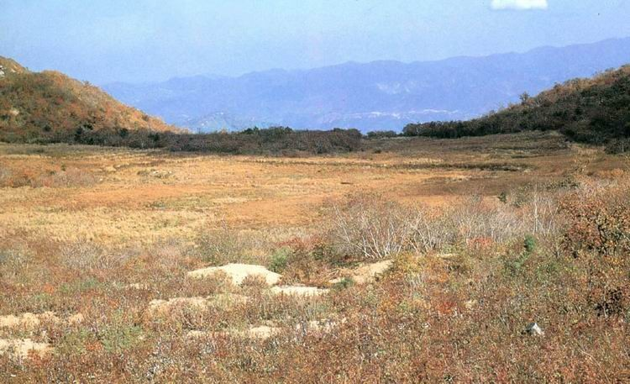

[캡션] 대암산·대우산 천연보호구역 내 용늪. 한국 유일의 [C]으로, 해발 약 1,280m에 위치한다. 1997년 대한민국 최초 람사르 습지로 등록되었다.

사진 출처: 문화재청(국가유산청), KOGL Type 1

자료 D: 현장 해설 — 탐방 시작 전 안내
출처 | 용늪 탐방 현장 해설 기록 (가상)
해설사 | 김소라(가상), 대암산 용늪 생태해설사

여러분, 잠깐 여기 모여주세요. 데크 위로 올라가기 전에 꼭 알아야 할 것들이 있어요.
지금 발밑에 보이는 이 땅, 흙처럼 보이죠? 흙이 아니에요. [D]가 수천 년 동안 자라고 죽고를 반복하면서 쌓인 거예요. 썩지 않고 그대로 눌려서 층이 된 건데, 이걸 이탄층이라고 해요. 용늪은 그 두께가 1m에서 1.8m 정도 됩니다.
이탄층은 물을 잔뜩 머금고 있어요. 스펀지라고 생각하시면 돼요. 그래서 여기가 산꼭대기인데도 축축한 거예요. 밟으면 어떻게 되냐고요? 한 번 눌리면 원래대로 돌아오는 데 수백 년이 걸려요. 여러분 발자국 하나가 수백 년짜리 상처가 되는 거예요.
그러니까 반드시 나무 데크 위로만 걸어주세요. 데크 밖으로 발을 내딛거나, 손을 뻗어서 식물을 만지는 것도 안 됩니다. 여기 있는 건 다 보호 대상입니다.

